Муниципальное бюджетное дошкольное образовательное учреждение
Детский сад №2 «Ласточка»

Конспект
квест-игры по сказкам народов России
для детей старшего дошкольного возраста (6-7 лет)

Автор:
Авдеева Наталья Викторовна
воспитатель высшая категория

Тверская область,
пгт Кесова Гора,
2025
Цель: знакомство детей с фольклором разных народов России через игровые задания.
Задачи:

Воспитательные: формирование этнокультурной грамотности, развитие уважения к традициям, формирование командного духа.

Познавательные: знакомство с географией и этнографией России, изучение фольклорных жанров и элементов, освоение историко-бытовых реалий, освоение числовых и пространственных представлений, формирование логических связей.

Развивающие: развитие внимания и наблюдательности, развитие мышления (логического, образного, креативного),

развитие мелкой моторики и координации.

Необходимые материалы: музыкальная колонка ,мелодии башкирская, уральская, армянская, якутская, карточки с цифрами, снежки из бумаги, обручи, шаблоны для лабиринтов, шаблоны для аппликаций, цветная бумага, ножницы, кегли, шаблон слогов, сундучок, конфеты-камешки в виде призов.

Ход занятия

Воспитатель: Ребята, смотрите, на столе лежит книга, но это не простая книга. Рассмотрите ее, что на ней нарисовано? Ответы детей.

В: А что написано? Ответы детей.

В: Но вы не все еще знаете про эту книгу, она - волшебная. В ней специальные коды, и, если попросить маму или взрослого, навести на них мобильным телефоном, то можно услышать интересную сказку. И в этот раз я так и сделала. И, знаете, что я услышала? Ответы детей. Нет, я не услышала сказку, а услышала особое послание.

Воспитатель включает на колонке трек, где записан измененный голос в программе (Voice Changer) и следующий текст:

«Эта книга хранит сказки многих народов. Но кто-то закрыл её на четыре замка! Чтобы открыть, нужно найти волшебные ключи. Слушайте, что говорит книга. Вы нашли смелых помощников? … Пусть они ответят на мой вопрос: „Кто в сказках всегда побеждает зло?“ (дети отвечают)…. Верно! Теперь идите и найдите первый ключ!»

В: Ребята, Книга сказала нам про ключи. И, как вы могли заметить, номера ключей у нас висят по всей группе. А как мы будем искать их? По порядку или вразнобой? Ответы детей.

В: Но, прежде, чем пойти и проходить задания, вы должны поделиться на команды. Хорошо или нет? Ответы детей.

В: И, чтобы не было никому обидно, каждый подходит ко мне, выбирает любую мою руку и я показываю цвет, который у меня в руке. Таким образом, мы все поделимся правильно и честно. Дети делятся по цветам.

В: А еще в конце каждого задания от ключа, если вы пройдете испытания верно и правильно, то вы получите жетоны, с помощью которых вы откроете Волшебный сундучок.

Дети подходят к цифре «1» и воспитатель читает задание.

1. Станция «Жихарка» (уральская сказка)

Задание 1. «Найди ошибку». Воспитатель читает высказывания, дети должны отгадать, правда это или нет.
- Жихарка жила одна в избушке.
- Лиса пришла в гости попить чаю.
- Кот и Воробей постоянно прогоняли Лису.
- Жихарка спряталась под печку и ее не нашли
- Кот и Воробей учили Жихарку никому не открывать дверь.

Задание 2. «Слоговой лабиринт».
В: Кто был отрицательным героем сказки? Ответ детей: Лиса.
В: Давайте посчитаем слоги в слове «Лиса». Сколько их? Ответ детей. В:Отлично,а теперь назовем их. Первый слог – «ЛИ» ,второй- «СА».
В: Ребята, у вас на столах лежат камушки Марблс. Ваша задача закрыть слоги «ЛИ» и «СА» камушками на ваших листах. Ищите и закрывайте, работайте вместе и дружно. Дети выполняют задания. (Приложение).
Награда: 2 жетона.

Дети подходят к цифре «2» и воспитатель читает задание.

2. Станция «Непослушный медвежонок» (якутская сказка)
Задание 1. Командная игра «Снежная битва» — попасть «снежком» - комком бумаги в корзину.
Задание 2: «Проведи Медвежонка».
В: Ребята, Медвежонок потерялся. Пока Мама ловила рыбу, он убежал и заблудился. Помогите провести Медвежонка за 6 ходов от сусликов к его маме. (Приложение)
Награда: 2 жетона.

Дети подходят к цифре «3» и воспитатель читает задание.

3.Станция «Лиса-сирота» (башкирская сказка).
Задание 1. Эстафета «Лисий марафон»
В: Ребята, Лиса приготовила для вас эстафету. Давайте выполним ее задания. Ответы детей.
1.Пробежать змейкой между кеглями (как лиса в лесу).
2.Прыгнуть три раза на одной ноге (как лиса, подпрыгивающая к бочонку).
3.Проползти под дугой (как лиса, забирающаяся в нору).
Задание 2. Игра «Соединялки».
В: Ребята, вы помните, что Лиса спрятала масло от Петуха, Медведя, Волка и Зайца. Давайте с помощью камешков Марблс попробуем выяснить, в чем спрятала Лиса масло. Ответы детей (Приожение).
Награда: 2 жетона.

Дети подходят к цифре «4» и воспитатель читает задание.

4. Станция «Царь и ткач» (армянская сказка)

Задание 1. «Царский указ»
В: Ребята, а давайте представим, что я - Царь, а вы мои подчиненные. Я буду показывать, а вы будете повторять. Задача: повторить за ведущим 3 движения (например, хлопнуть, топнуть, покружиться), как будто отдаёшь приказ.

Задание 2. «Волшебный узор»
В: Ткач в сказке ткал ковры. Хотите попробовать создать свой ковер? Ответ детей.
В: давайте создадим свой орнамент. Я раздам вам цветные заготовки, нужно вырезать из них лоскутки и наклеить на шаблон. Дети выполняют задания (Приложение)
Награда: 2 жетона.

Дети подходят к цифре «5»

5. Станция «Волшебный ларец»
В: Итак, это последняя станция, и мы с вами открываем наш Волшебный сундучок. Давайте обменяем все наши заработанные жетоны на ключ. Дети отдают жетоны.
В: Ребята, у нас проблема: ключа нет,но есть код! Сможете его разгадать? Ответы детей. Требуется вставить пропущенные числа и это будет код! Дети решают карточку. Они собирают все жетоны и обменивают их на «ключ» от ларца. (Приложение)
В: Вы очень верно разгадали код: 35! И теперь мы открываем Волшебный сундучок. И там сама Гора самоцветов - волшебных камешек, которые как сказки народов миров. И каждый, как драгоценный камень самоцвет, хранит в себе традиции народов России и их предания.
Воспитатель подводит итоги: «Вы прошли все испытания, как настоящие герои сказок! Теперь вы знаете, какие мудрые и весёлые истории рассказывают в разных уголках России». А теперь скажите, какие задания вам запомнились больше? Ответы детей.
В: А какую сказку вы полюбили больше всех? Ответы детей.
В: Спасибо, Вам, ребята, за этот увлекательный квест! До новых встреч с новыми героями сказок народов России!

Приложения
СА
СА
ЛИ
БУ
ЛУ
ЛИ
ША
РИ
ЦЫ
СА
ЖЕ
МЫ
ДО
ТА
ЛИ
РА
ДУ
КО
РА
РА
НО
РА
ЛЕ
ЛИ
ТО
РА
РА
ЛУ
РА
СА
СА
ЛИ
СЫ
КО
РА
КО
СА
ЛО
НА
МЕ
ПО
ЛИ

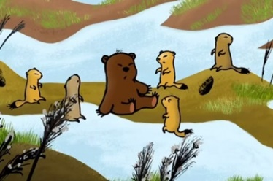

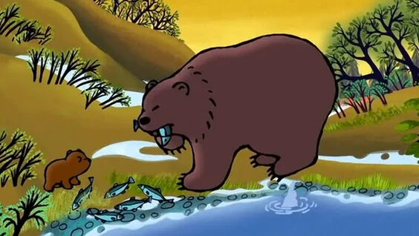

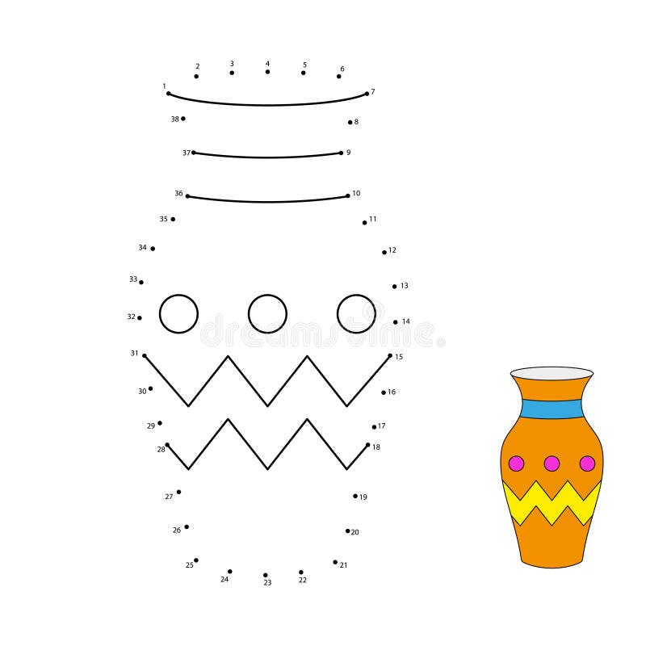

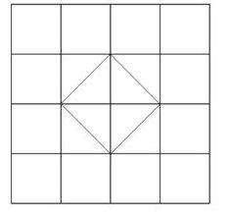

1 | 2 |  | 4 |  | 6 | 7
Вставь пропущенные числа

